**ОТЧЕТ**

**Сбор и Аналитика Производственных данных**

**Университет Иннополис**

Евдокимов Петр

Романова Виктория

2023

**Содержание**

Цель проекта1

Задачи проекта1

Работа над проектом2

Анализ данных13

Распределение работ15

**Цель проекта:**

Поработать с интерфейсом платформы Node-RED*, использующейся для визуализации данных, полученных из различных источников (баз данных, датчиков, «умных» устройств и т.д)

*Note-Red: Инструмент для программирования, предназначенный для соединения аппаратных устройств, API и онлайн-сервисов.

**Задачи проекта:**

1. Подключить Note-Red, OPC UA Client-сервер, MQTT Explorer
2. Создать web-страницу с тестовым OPC UA-сервером
3. Визуализировать данные с MQTT
4. Создать web-страницу в Node-Red с данными, полученными с реальной машины
5. Сохранить данные
6. Проанализировать данные производительности и работы программы

# Работа над проектом

1. Подключение OPC UA

Open Platform Communications Unified Architecture (OPC UA) - современный стандарт, описывающий передачу данных в промышленных сетях. Он обеспечивает защищенную и надежную коммуникацию между устройствами, являясь при этом аппаратно- и платформо-независимым, что позволяет обеспечить обмен данными между устройствами с разными операционными системами.

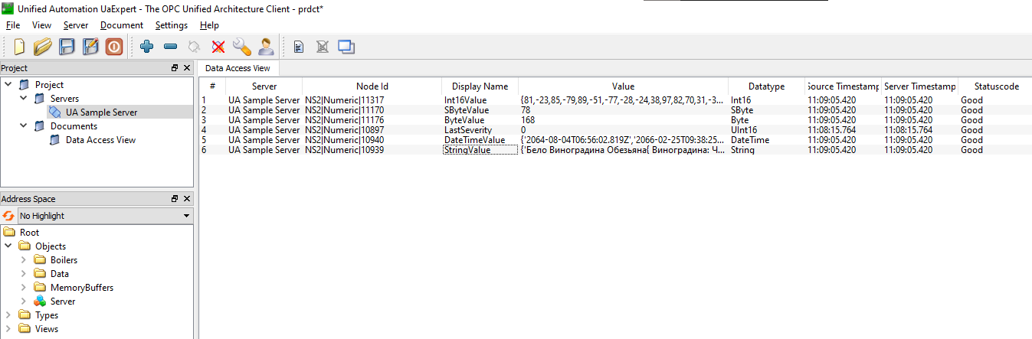

Рисунок 1- Интерфейс OPC UA системы

1. Развертывание node-red

Node-RED – это инструмент для программирования потоков данных, разработанный проектом Node.js. Он предоставляет веб-интерфейс для проектирования потоков обработки данных, интеграции различных сервисов и устройств и автоматизации разнообразных задач. Node-RED часто используется в области Интернета вещей (IoT) для соединения физических устройств, API и онлайн-сервисов.

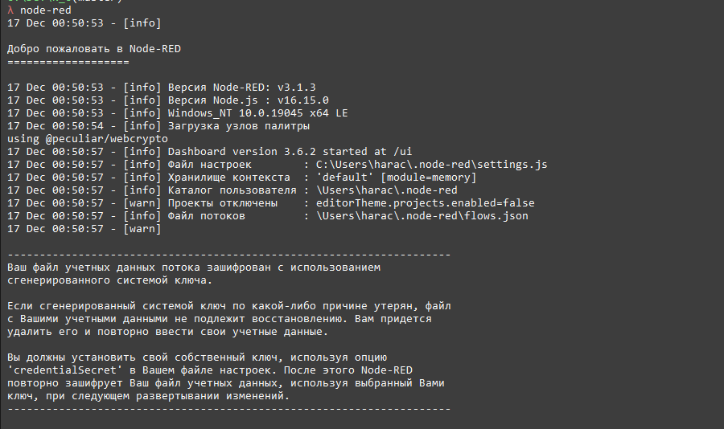

Рисунок 2 – Подключение Note-Red

Node-RED особенно полезен для быстрой разработки и прототипирования благодаря своему визуальному подходу и большому количеству доступных узлов, которые могут быть легко интегрированы в потоки.

1. Создание web-страницы с тестовым OPC UA-сервером

Узнав id нужных нам параметров мы вносим их в узел OPC UA item.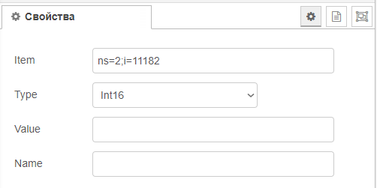

Рисунок 3- Настройка узла OPC UA item

Дальше настраиваем узел OPC UA Client.

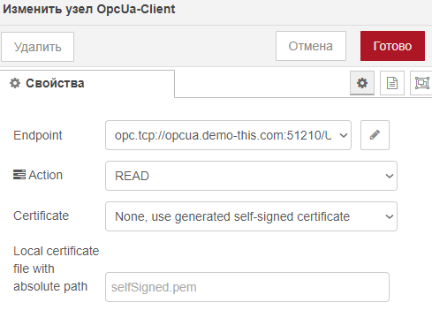

Рисунок 4 – Настройка узла OPC UA Client

И в конечном итоге проводим эту связь к узлу chart, который визуализирует наши параметры.

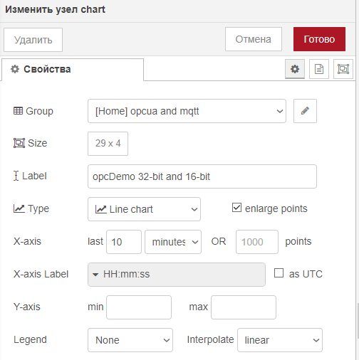

Рисунок 5 – Настройки узла chart

Визуал

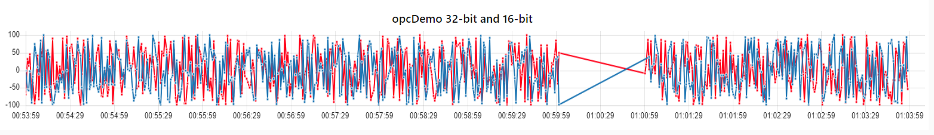

Рисунок 6- График 16-бит и 32-бит

Также имеем параметр с array string, который также будем использовать в нашем dashboard

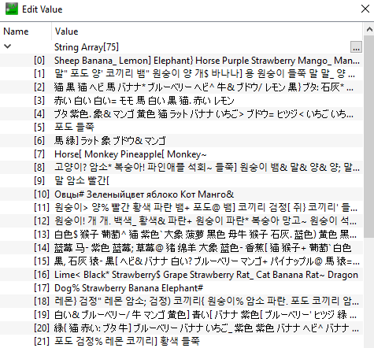

Рисунок 7- Параметры с array string

Информация передается в msg.payload. Корректное отображение первого элемента массива msg.payload[0].

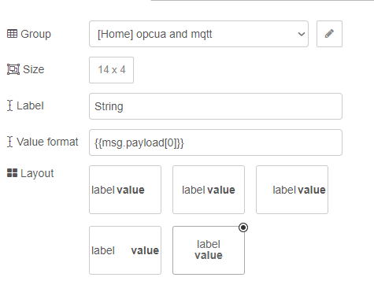

Рисунок 8 – Настройка Msg.payload

Итог:

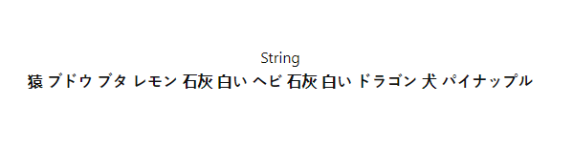

Рисунок 9 – График со стринговым отображением

Общая схема.

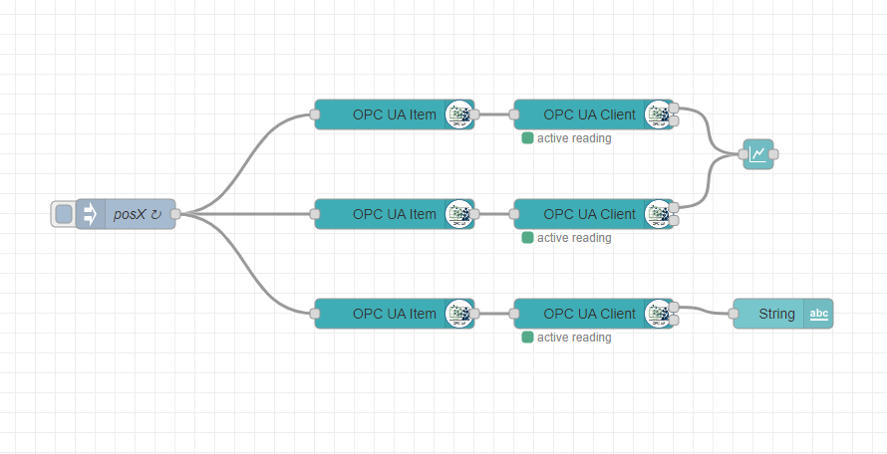

Рисунок 10 – Схема в Note-Red с настроенным тестовым OPC UA сервером

1. Добавление данных с MQTT

Message Queuing Telemetry Transport (MQTT) - протокол, обмена сообщениями по шаблону издатель-подписчик (pub/sub). В основе MQTT лежит идея пересылки небольших сообщений, например показаний датчиков, между устройствами.

Визуализируем данные с датчиков, которые собирает. Настройки для mqtt. У нас имеется два топика с температурой и влажностью.

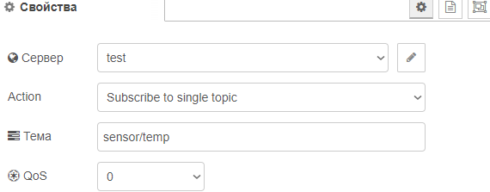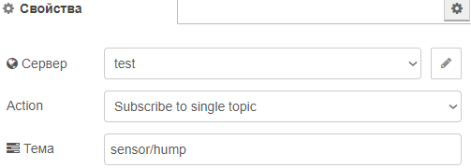

Рисунок 11- Настройки MQTT

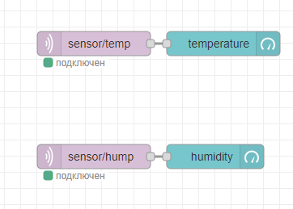

Рисунок 12- Схема в Note-Red с подключенным MQTT

1. Визуализация к OPC UA и MQTT

Вывод данных о температуре и влажности датчиков, графики 16-битных и 32-битных чисел в однома, график сообщения

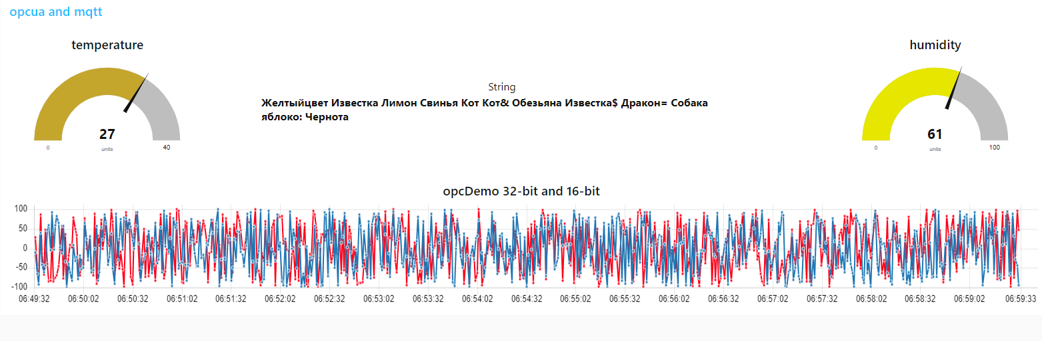

Рисунок 13 – Графики температуры, влажности, 16-битных и 32-битных, стринговых отображений

1. Вывод данных со станка в режиме реального времени

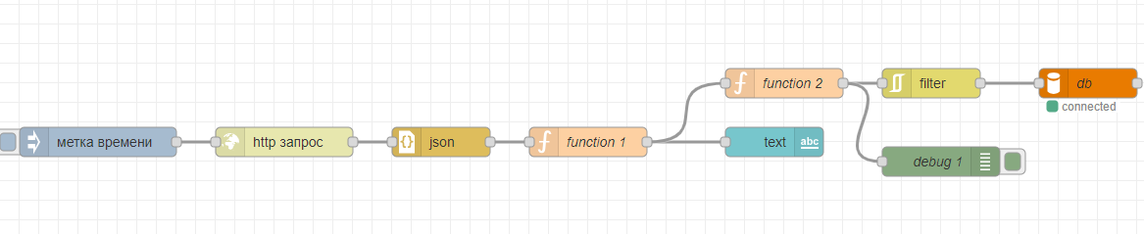

Рисунок 14 – Схема в Note-Red CNC

http запрос /GET на <https://cnc.kovalev.team/get/5>. Грузит json на msg.payload

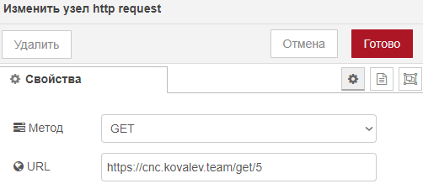

Рисунок 15- Настройки узла Http request

В первой функции обрабатываем json, после чего разбиваем поток на отображение и отправку в БД.

Узел text и его label с value format для отображения.

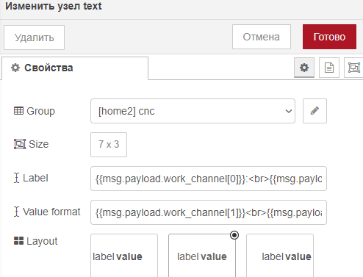

Рисунок 16 – Настройки узла текст

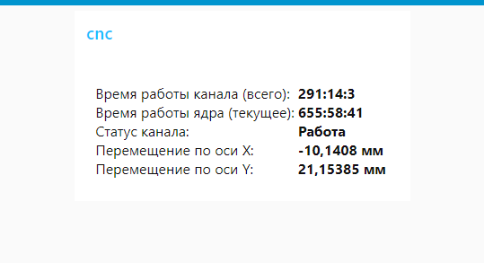

Рисунок 17- Информация CNC

Во второй функции создаем sql query

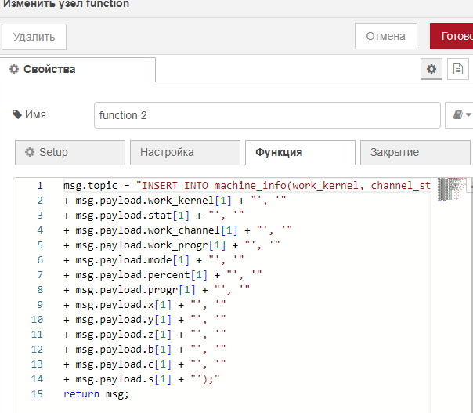

Рисунок 18 – Создание SQL Query

Отправляем через фильтр (проверка данных на повтор, если повторяется то данные не отправляются) в БД.

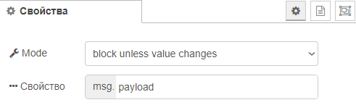

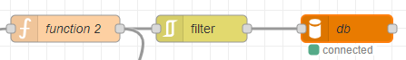

Рисунок 19- Настройка и схема подключения к БД SQL

1. Подключение сервера XAMPP для развертывания PHP базы данных

XAMPP — кроссплатформенная сборка веб-сервера, содержащая Apache, MySQL, интерпретатор скриптов PHP, язык программирования Perl и большое количество дополнительных библиотек, позволяющих запустить полноценный веб-сервер.

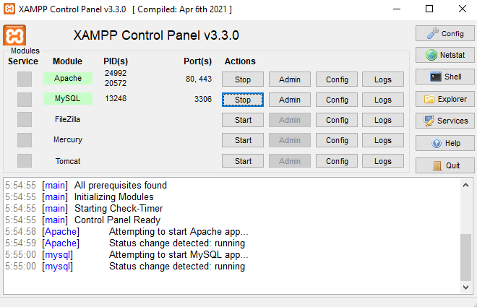

Рисунок 20- Подключение XAMPP

1. Сохранение данных с Note-Red в системе phpMyAdmin

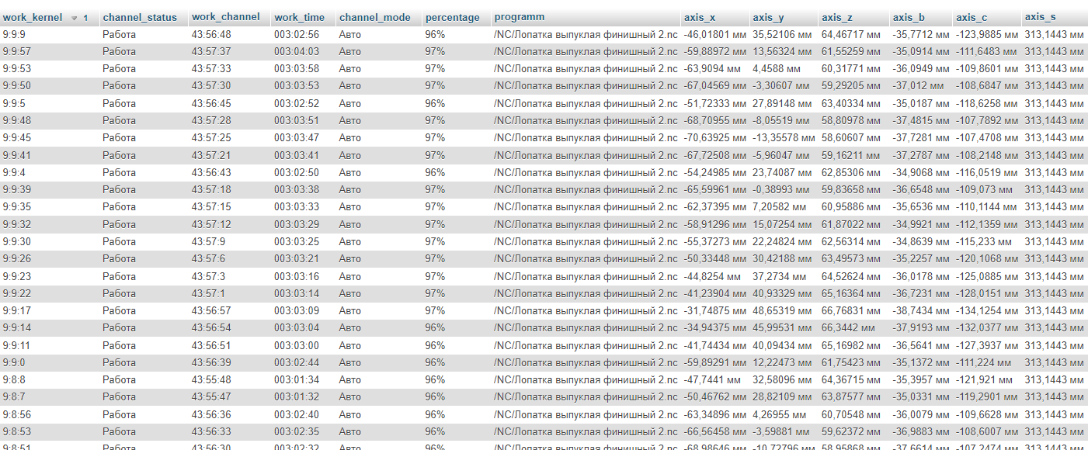

Рисунок 21- Выгруженные данные о работе станка в виде таблицы

# Анализ данных

Работа с таблицей csv по данным, работающего станка

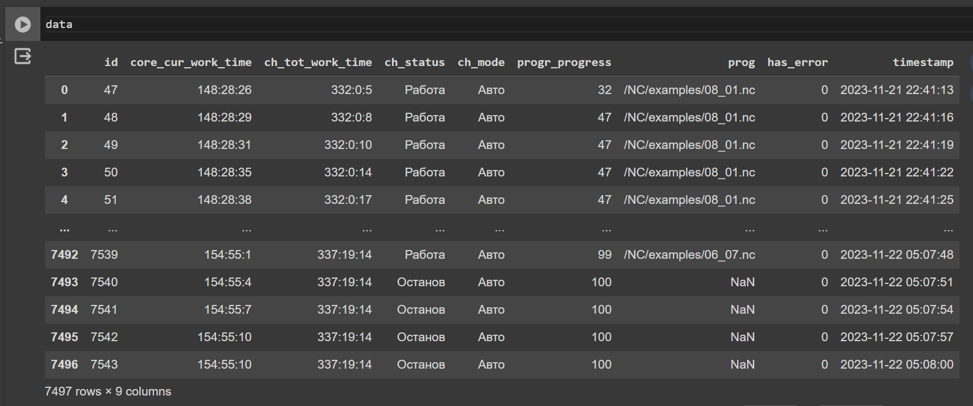

Рисунок 22- Таблица с данными csv о работе 3 станка в Google Colab

**Подсчет показателей, построение графиков**

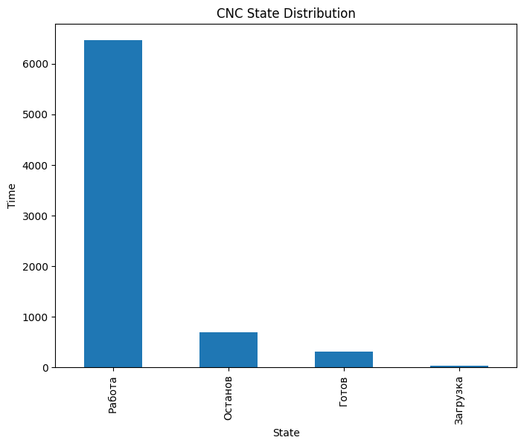

Канал чаще всего находился в состоянии «Работа»

Самый частый режим канала – Авто

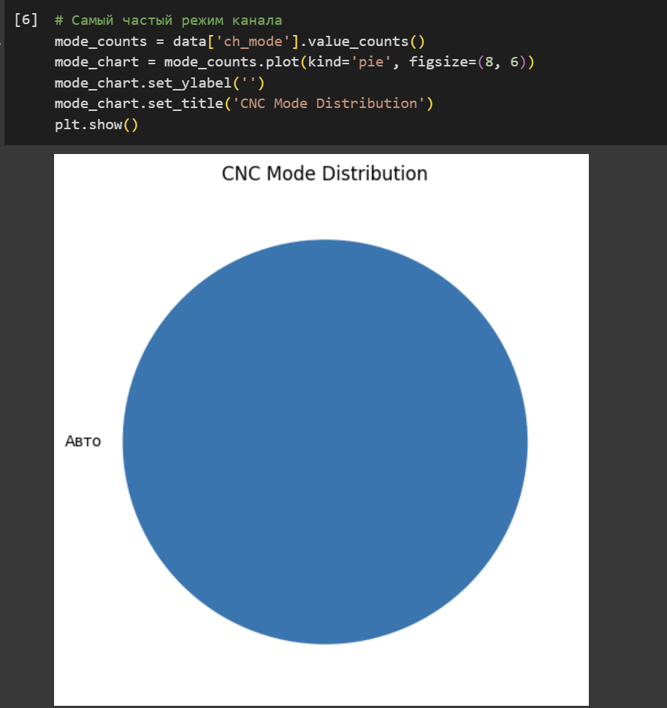

Самая частая программа - /NC/examples/05_17.nc'

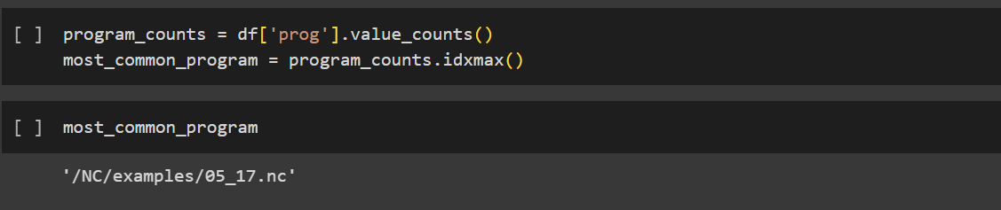

CNC онлайн - 86.6 мин, CNC оффлайн (автономный режим) - 10.3 мин

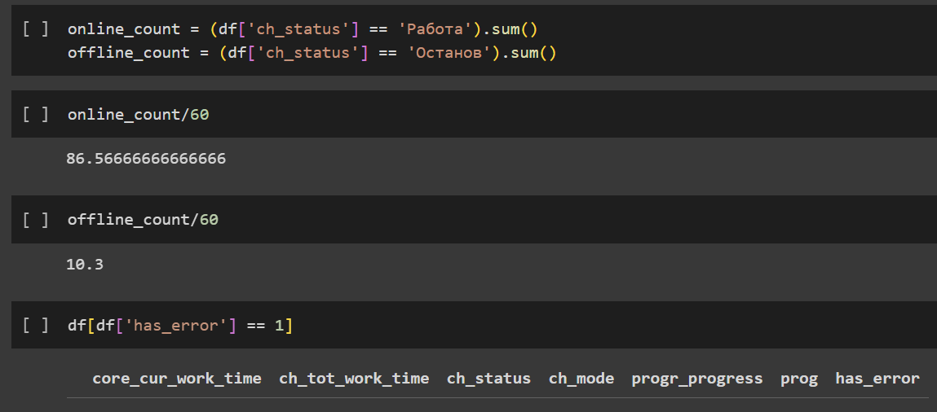

**Распределение работ**

**Евдокимов Петр**- развертывание системы Note-Red, подключение OPC UA, MQTT, CNC, выгрузка в БД, работа над анализом данных, работа над отчетом

**Романова Виктория**- развертывание системы Note-Red, подключение OPC UA, MQTT, работа над анализом данных, работа над отчетом, работа над презентацией